市立新北高工110學年度第2學期 第二次段考 試題 |  |  |  |  |  |  |  |  |  | 班別 |  | 座號 |  | 電腦卡作答 | 成績
科 目 | 自然 | 命題  教師 | 劉思函 | 審題教師 | 劉晏君 | 年級 | 一 | 科別 | 汽美科 | 姓名 |  |  |  | 否

- 是非題(每題3分，共30分)
( )1. 只要躲在黑熊看不到的地方就不會被黑熊發現。
( )2.美國的國家公園每年都會舉辦胖熊周的比賽，正常來說胖熊比賽應該會辦在每年春天。
( )3. 在野外看到可愛的黑熊寶寶，一定要馬上把她撿起來送到專門照顧的機構。
( )4.當寒冷的冬天到來，所有的熊科動物都會進入冬眠狀態。
( )5. 有棕熊表演的馬戲團非常難得，如果有機會一定要把握機會去觀賞。
( )6. 如果在野外看到黑熊，不論發生任何事都絕對不可以逃跑，會激起熊想要狩獵的心。
( )7.熊是食物鏈底端的掠食者。
( )8. 進入冬眠狀態的熊體溫會大幅度的升高，讓自己在睡眠狀態仍然保暖，不失溫。
( )9. 少吃肉、多吃蔬食也是能夠減少地球暖化的方法之一。
( )10.在歐亞大陸的溫暖地區，熊的主要食物是大量的肉類。

- 選擇題(每題2分，共10分)
( ) | 1. 請問熊會在甚麼季節搜尋冬眠安全的地點?
 | (A)春天 | (B)夏天 | (C)秋天 | (D)冬天
( ) | 2. 請問熊會在甚麼季節甦醒?
 | (A)春天 | (B)夏天 | (C)秋天 | (D)冬天
( ) | 3.如果在野外遇到熊時，絕對絕對不能有的行為是甚麼?
 | (A)慢慢向後退 | (B)大聲呼救 | (C)站在原地不動
( ) | 4.請問熊主要是依靠甚麼感官能力來感覺世界呢?(複選題)
 | (A)鼻子的嗅覺 | (B)眼睛的視覺 | (C) 耳朵的聽覺 | (D) 皮膚的觸覺
( ) | 5.以下何者不是熊的食物呢?
 | (A) 肉類 | (B) 蜂蜜 | (C) 水果 | (D) 以上都是熊的食物

- 填充題(每個答案3分，共36分)
保暖衣物 | 手套 | 行進間零食 | 碗筷
睡袋 | 睡墊 | 登山帽 | 雨衣
1.上層:________________________________________________________
2.中層:_______________________________________________________
3.底層:________________________________________________________
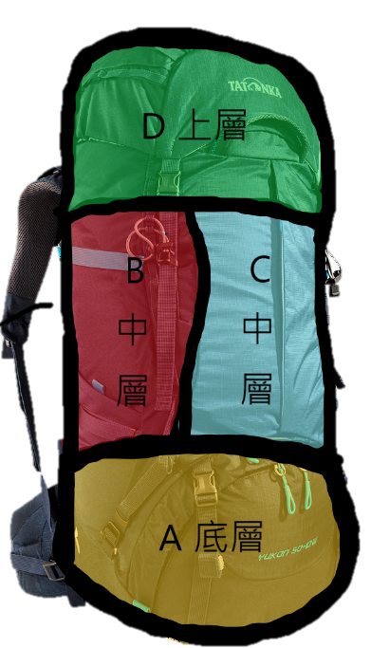
(一)打包方式大考驗:
登山背包的打包方式會影響到整趟登山過程的舒適性。如果打包的好，能夠感受到背部的重量明顯變輕，減少肩膀或腰部的沉重壓力。
請你來試著打包看看!判斷不同物品應該放在甚麼位置比較適合。

(二)登山知識小挑戰
- 登山的碗、鍋子常常使用某種材質來製作，這種金屬材質是________。
使用這種材質的優點是_______________________________。
- 在走上坡時，登山杖的長度應該要調_____；在走下坡時，登山杖的長度應該要調______。

- 配對題，請填入正確的代號 (每題3分，共24分)
(A)眼鏡熊 (B)棕熊(C)美洲黑熊(D)懶熊(E)亞洲黑熊(F)大貓熊(G)馬來熊(H)北極熊
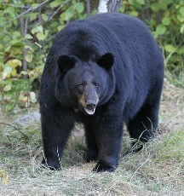 | 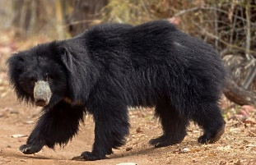 | 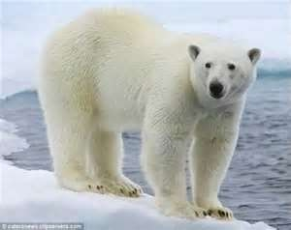 | 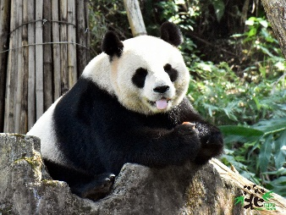
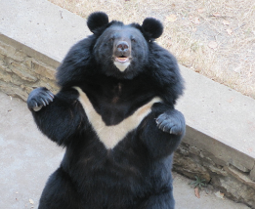 | 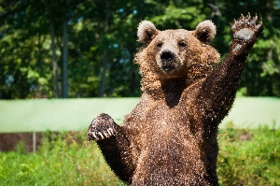  - 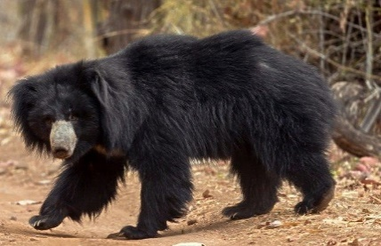 | 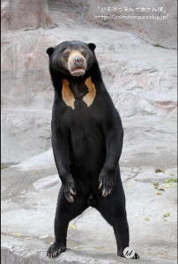 | 